 | ООО «БАРС Груп»
Порядок формирования

СЗВ -6-3, АДВ-6-4
БАРС-Бюджет
Руководство пользователя
 |  | 2012
 |  | Версия 1.1
Оглавление

Общие положения 3
1. Предварительная настройка системы 4
2. Сборка индивидуальных сведений 6
3. Формирование пачек 7

Общие положения

Согласно Постановлению Правительства РФ от 24 марта 2011 года № 59п «О внесении изменений в постановление Правительства Пенсионного фонда Российской Федерации от 31 июля 2006г. № 192п» формы СЗВ-6-3 и АДВ-6-4 впервые нужно будет представить в период отчетности в ПФР за 2011 год (до 15 февраля 2012 года).

Правила заполнения реквизитов формы СЗВ-6-3 « сведения о сумме выплат и иных вознаграждений, начисляемых плательщиками страховых взносов- страхователями в пользу физического лица»

- Коды по ОКУД и ОКПО временно не указываются.
- Сведения о застрахованном лице:
Реквизиты «страховой номер, фамилия, имя, отчество» заполняются в строгом соответствии с данными страхового свидетельства;
- Отчётный период указывается календарный год – 2011 год;
- Код категории застрахованного лица должен совпадать с кодом категории застрахованного лица, указанный в формах СЗВ-6-1(2);
- Договор (тип договора), заключенный с застрахованным лицом символом “Х” отмечается:
«трудовой» - заполняется по застрахованным лицам, которым плательщики страховых взносов осуществляют начисления в виде выплат и иных вознаграждений в их пользу по трудовым договорам;
«гражданско-правовой» - заполняется по застрахованным лицам, которым плательщики страховых взносов осуществляют начисления в виде выплат и иных вознаграждений в их пользу по гражданско-правовым договорам;
- Тип сведений - символом «Х» отмечается один из реквизитов «исходные», «корректирующая», «отменяющая
- Сведения о плательщике страховых взносов - страхователе:
«Регистрационный номер в ПФР» заполняется в соответствии с записью в Уведомлении о регистрации в территориальном органе ПФР;
«Наименование организации» заполняется в соответствии с наименованием, указанным в учредительных документах. «Наименование организации» (краткое) заполняется обязательно;
«ИНН, КПП» заполняются в соответствии со Свидетельством о постановке на учет в налоговом органе.
- Сведения о сумме выплат и иных вознаграждений
Заполняется в случае наличия в течение отчетного периода сведений. Указывается сумма выплат и иных вознаграждений, начисленных плательщиком страховых взносов — страхователем в пользу физического лица за отчетный период (календарный год) с помесячной разбивкой в рублях и копейках. Указание итоговых значений обязательно.
«Сумма выплат и иных вознаграждений, начисленных в пользу физического лица» указывается сумма выплат и иных вознаграждений, начисленных в пользу физического лица в рамках трудовых отношений, в том числе трудовых договоров, и гражданско-правовых договоров, предметом которых является выполнение работ, оказание услуг, а также по договорам авторского заказа, договорам об отчуждении исключительного права на произведения науки, литературы, искусства, издательским лицензионным договорам, лицензионным договорам о предоставлении права использования произведения науки, литературы, искусства в рублях и копейках;
«Из них, на которые начислены страховые взносы на обязательное пенсионное страхование» указывается сумма выплат и иных вознаграждений, начисленных в пользу физического лица, на которые начислены страховые взносы на обязательное пенсионное страхование в рублях и копейках.

Порядок заполнения АДВ-6-4 «Опись документов сведений о сумме выплат и иных вознаграждений, начисляемых плательщиками страховых взносов – страхователями в пользу физического лица»:

Поля обязательные к заполнению:
- Регистрационный номер в ПФР заполняется, в соответствии с записью в Уведомлении о регистрации в территориальном органе ПФР.
- Наименование организации заполняется, в соответствии с наименованием, указанным в учредительных документах.
- ИНН, КПП заполняются в соответствии со Свидетельством о постановке на учет в налоговом органе.
- Отчётный период указывается календарный год.
- Количество документов в пачке указывается количество документов в пачке соответствующего типа.
- Сумма выплат и иных вознаграждений, начисленных в пользу физического лица указывается суммарные значения в рублях по всей пачке.

Из них на которые начислены страховые взносы на обязательное пенсионное страхование указывается суммарные значения в рублях по всей пачке.

Предварительная настройка системы

- Настройка параметров персонифицированного учета (Классификаторы -> Справочники ПФР -> Настройка ПФР)

а) В поле «Договора ГПХ»

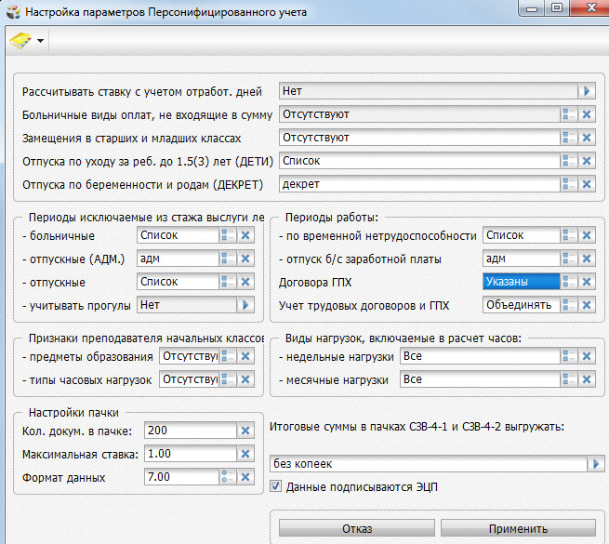
Рис. 1.1. Настройка параметров

выбираем из справочника тип физического лица, по которому производилось начисление заработной платы по договорам ГПХ.
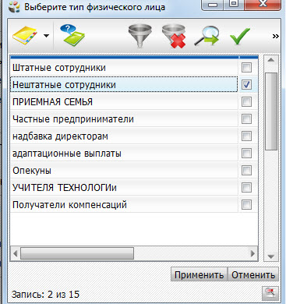
Рис. 1.2. Настройка параметров
б) учет трудовых договоров и ГПХ Объединять/ Разделять (Рис. 1.1. Настройка параметров) Выбираем параметр «Объединять» в индивидуальных сведениях суммы выплат по трудовым договорам и договорам ГПХ объединит и сформирует одну СЗВ-6-3, выбрав параметр «Разделять» сумма выплат по трудовым договорам и договорам ГПХ разделит и сформирует две СЗВ-6-3 по каждому типу договора.
- Настройка справочника отчетных периодов (Классификаторы -> Справочники ПФР -> Отчетные периоды)
Для формирования СЗВ-6-3 необходимо создать отечный период с 01 января 2011 года по 31 декабря 2011 года

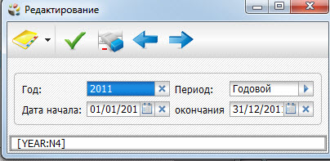

Рис. 1.3. Настройка отчетного периода

Сборка индивидуальных сведений

Сборка индивидуальных сведений (Архив сотрудников -> Персонифицированный учет -> Версия 4.00, 7.00 (с 2002 года) -> Индивидуальные сведения) отчетный период (Год с 01 января 2011 года по 31 декабря 2011 года)
Сборка индивидуальных сведений осуществляется по клавише <F4>
На этапе сборки программа запросит у Вас некоторые входные параметры:
- Физические лица. Необходимо указать типы физических лиц, по которым Вы намерены собрать индивидуальные сведения (например, «Штатные сотрудники» и «Нештатные сотрудники»). Чтобы заполнить данное поле следует использовать клавишу <Пробел>.
После сборки, в индивидуальные сведения попадут указанные Вами типы физических лиц, работающие в текущем и подотчетных учреждениях, а так же, лица, получавшие доходы за отчетный период.
Далее, необходимо по клавише <F5> сделать Сборку начислений.
В окне «Сборка начислений» в поле «Диапазон записей» необходимо указать по «Всем» или по «Отмеченным» сотрудникам.
Затем в поле «Помесячная разбивка» - необходимо указать «Да».

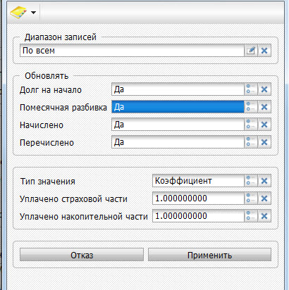

Рис. 2.1. Сборка начислений по Всем сотрудникам

После сборки заполнится таблица «Информация». В таблице все выплаты и иные вознаграждения, начисленные в пользу физического лица разобьются на две части - на выплаты по трудовому договору и по договору гражданско-правового характера.
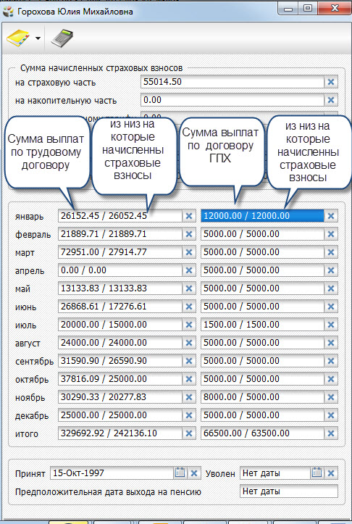
Рис. 2.2. Сборка начислений по Всем сотрудникам
Важно! чтобы суммы выплаты и иных вознаграждений по договорам ГПХ отразились в индивидуальных сведениях в поле «информация», должна быть начислена заработная плата по тем физ.лицам, которые были указаны в настройках ПФР и была произведена сборка страховых взносов.

Формирование пачек

После сборки индивидуальных сведений можно приступать к формированию пачек (Архив сотрудников -> Персонифицированный учет -> Версия 4.00, 7.00 (с 2002 года) -> Реестры).

Формирование пачек СЗВ-6-3 <F4>.
На этапе сборки программа запросит у Вас некоторые входные параметры:
- Период. Указывается отчетный период.
- Учреждение. Указывается учреждение.
- Корректируемый период. При необходимости можно выбрать период, за который следует добавить корректируемые данные.
- Формировать пачки. Выбираем СЗВ-6-3
- Переносить людей без номера ПФР. Данный параметр позволяет указать необходимость включения сотрудников, не имеющих ПФР номер, в пачки (в общие пачки, в отдельные пачки).
- Отделять льготников. Ставим параметр «Нет».
- Дата описи.
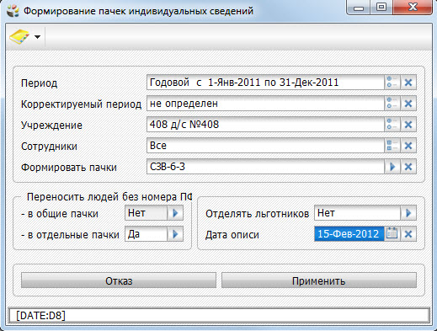
Рис. 3.1. Формирование пачек СЗВ-6-3
Сформированные пачки документов СЗВ-6-3 будут разбиты по категориям плательщиков (НР, ПНЭД, ООИ или СХ), по типу договора (трудовой договор, договор ГПХ)

После формирования пачек СЗВ-6-3 необходимо сформировать ведомость уплаты страховых взносов (АДВ-6-4), что осуществляется по клавише <F7> в реестрах.

На этапе сборки ведомости программа запросит у Вас некоторые входные параметры:
- Период. Указывается отчетный период.
- Корректируемый период. При необходимости существует возможность сборки ведомости уплаты страховых взносов за текущий и корректируемый периоды. Для этого в данном поле следует выбрать тот период, за который необходимо добавить корректируемые данные (если поле оставить не заполненным, то формируются только данные за текущий период).
- Учреждение. Указывается учреждение.
- Дата описи.
Важно! На этапе сборки ведомости уплаты страховых взносов программа попросит Вас указать правильные пачки. Убедитесь, что эти пачки не дублируют друг друга, иначе, ведомость будет собрана с ошибками.

Запись пачки в файл осуществляется по клавише <F5>.
Печать выходных документов производится из соответствующих пачек документов с помощью нажатия клавиши <F2>.

